本表交学生所属学院审核后研究生院留存！

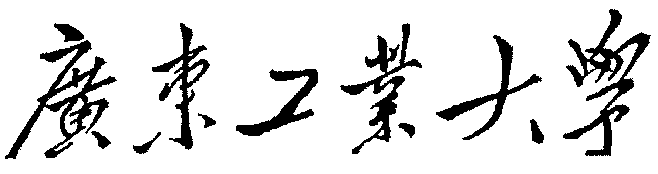
研究生中期检查表

研究生学号、姓名:
攻读学位类型:
所学专业或学科或领域:
入学年月:
所属学院名称:
指导教师姓名：

广东工业大学研究生院
二〇一一年五月制

注：攻读学位类型为下列之一：工学博士；管理学博士；工学硕士；管理学硕士；理学硕士；设计学硕士；
工程硕士专业学位；工商管理硕士专业学位；工程管理硕士专业学位。

一、自我总结
着重总结入学以来思想表现、学习、科研情况。

若所填内容超出此页可另加页，页码顺延。
二、课程学习
《课程学习成绩单》粘贴处（登录校园网研究生教育网页http://yjs.gdut.edu.cn中打印）
对 折 线
请教务员对照培养方案审查学分是否合格，如果不合格即为不通过。

学院教务员审核签字： 日 期：
三、科研及学术活动
在学期间参加科研活动 | 时间 | 地点 | 科研项目名称 |  |  | 项目  负责人 | 本人承担工作内容  及工作量
在学期间科研成果 | 时间 | 论文（成果）名称 |  | 成果鉴定、、获奖、获专利与采用部门、发表刊物及出版单位 |  |  |  | 本人排名
在学期间参加学  术  活动 | 时间 | 学术活动内容 |  |  | 主办单位名称 |  |  | 主讲人
此页由学院辅导员审核。

审核人签名： 年 月 日
四、学位论文工作
学位论文题目
开题报告会时间 |  |  |  |  | 开题报告会地点
开题报告会组成人员 | 姓名 |  | 职称 | 工作单位
学位论文进展情况（内容包括：查阅文献、调研、实验、工作进度、完成工作量、预期答辩时间等）：

五、中期检查意见
导师综合评语（内容包括：课程学习、科研能力、学术活动、学位论文选题及工作进度等）：

导师签字：
日 期：

中期检查小组人员 | 姓名 | 职 称 | 工作单位
检查组意见（内容包括：对该生科研能力及学位论文的选题和进展情况综合评价）：

中期检查结果（请单项选择打“√”，涂改无效！）：
博士生： □合格 □不合格
全日制硕士生： □合格 □督促培养 □不合格
在职攻读专业学位硕士生：□合格 □不合格

检查组组长签名： 日期：

《广东工业大学研究生手册》有关中期检查工作的规定：博士生在入学后第四学期内完成。全日制硕士生在入学后第四学期内完成。在职攻读专业学位硕士生在入学后第五学期内完成。中期检查结果评定标准：
1.凡遵守国法校纪，培养计划执行良好，并具有一定的实践能力和科研能力，身体健康者，评为“合格”。
2.凡课程学习黄牌警告在2次（含2次）以上者或考试违纪舞弊1次者，均被列为“督促培养”。
3.凡严重违反国法校纪或第一次开题报告未通过且按规定要求重做后仍未通过者，均被列未“不合格”。

